UNIVERSIDAD NACIONAL AUTONOMA DE MEXICO/ FACULTAD DE INGENIERIA/SEMESTRE 2020-1

RAMOS PIOQUINTO CARLOS ENRIQUE / FUNDAMENTOS DE PRORAMACION/ ING. MARCO MARTINEZ QUINTANA

**Compuerta AND (7408):**

* POSITIVO-NEGATIVO:

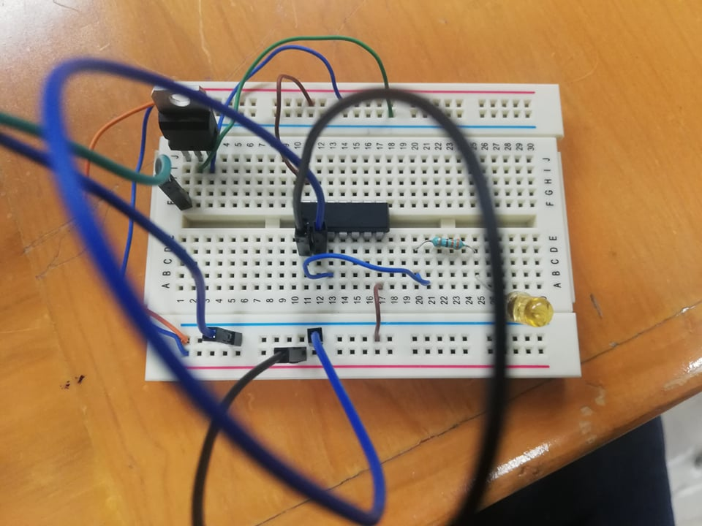

* POSITIVO-POSITIVO:

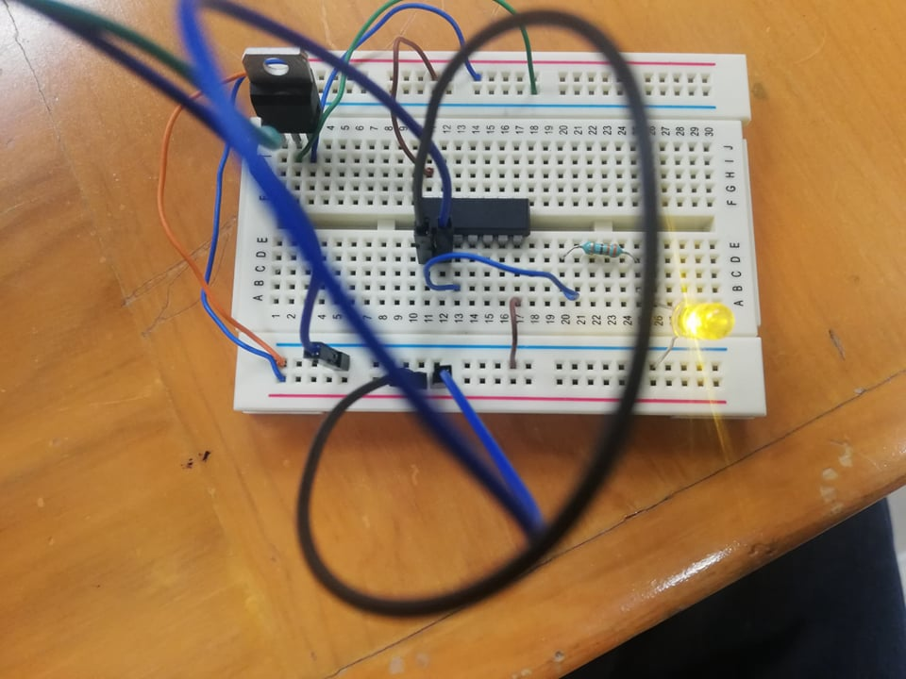

* NEGATIVO-NEGATIVO:

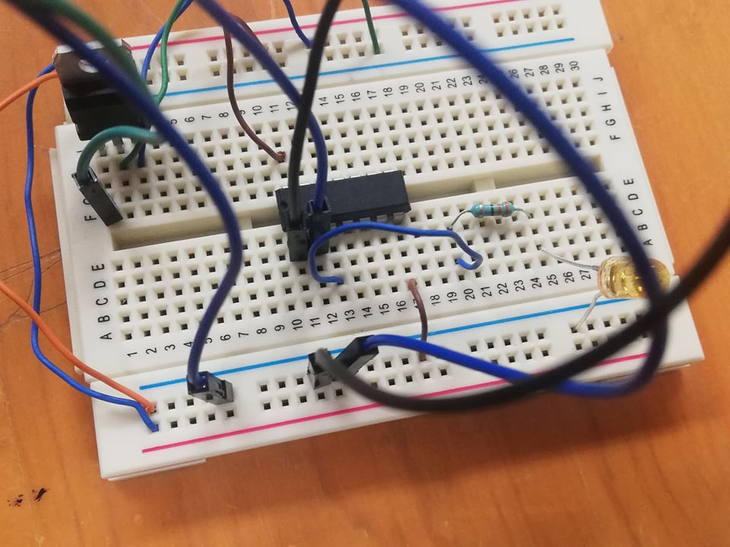

**COMPUERTA OR (7432):**

* POSITIVO-POSITIVO:

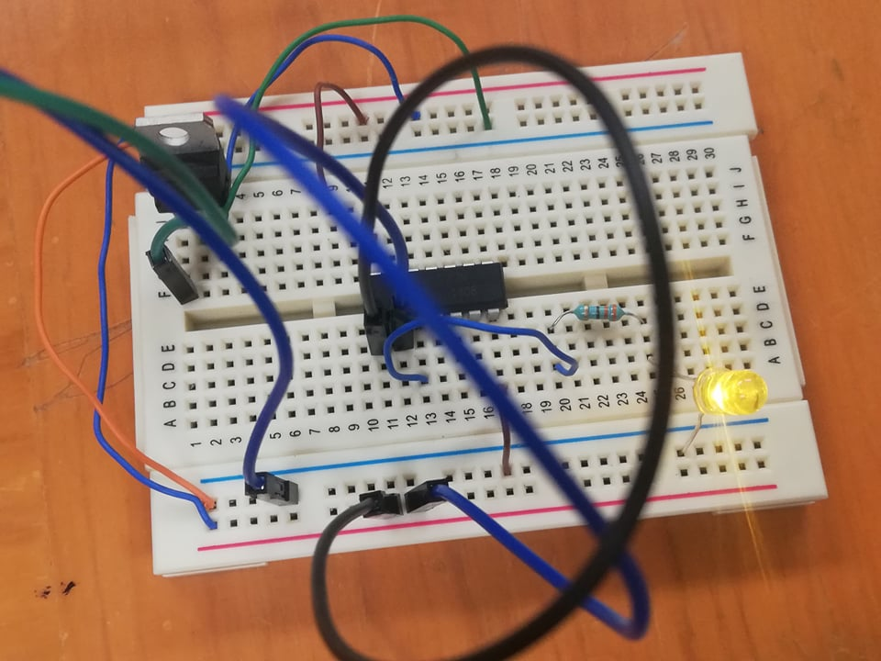

* POSITIVO-NEGATIVO:

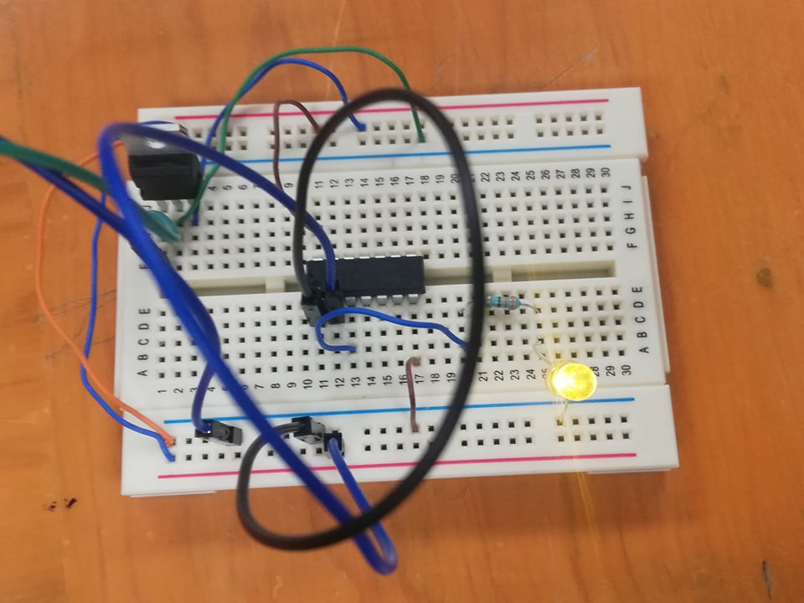

* NEGATIVO-NEGATIVO:



**COMPUERTA NOT (7404):**

* NEGATIVO->POSITIVO:

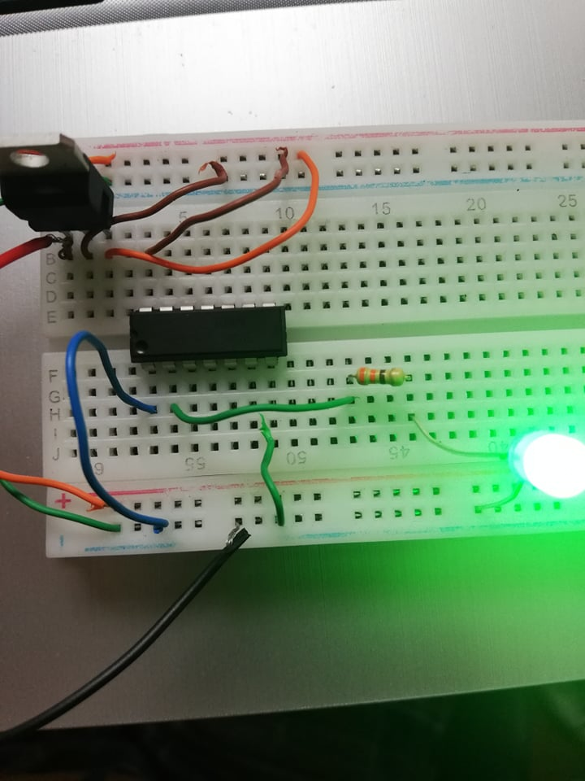

* POSITIVO->NEGATIVO:

